Практическая работа «Изучение графического редактора Paint. Сохранение графических файлов в различных форматах»
- Запустите графический редактор Paint (Пуск/программы/стандартные/ Paint).
- Изобразите следующие транспортные средства:
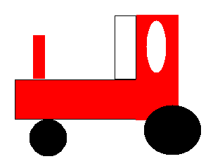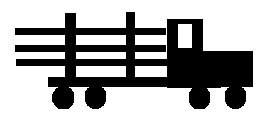

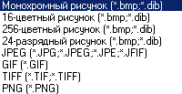
3. Сохраните рисунок в собственной папке под именем ТРАНСПОРТ (Файл/Сохранить как…), используя все из предложенных типов файла:

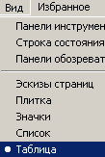
4. В вашей папке теперь находится 8 файлов с именем ТРАНСПОРТ, но имеют они разное расширение. Откройте по очереди каждый файл и сравните качество изображения и размер файлов (для того, чтобы увидеть размер файла выберите на панели меню закладку ВИД и установите галочку на позицию ТАБЛИЦА).

5. Заполните таблицу, сделав выводы о качестве изображения.

Практическая работа «Изучение графического редактора Paint. Сохранение графических файлов в различных форматах»
- Запустите графический редактор Paint (Пуск/программы/стандартные/ Paint).
- Изобразите следующие транспортные средства:

3. Сохраните рисунок в собственной папке под именем ТРАНСПОРТ (Файл/Сохранить как…), используя все из предложенных типов файла:

4. В вашей папке теперь находится 8 файлов с именем ТРАНСПОРТ, но имеют они разное расширение. Откройте по очереди каждый файл и сравните качество изображения и размер файлов (для того, чтобы увидеть размер файла выберите на панели меню закладку ВИД и установите галочку на позицию ТАБЛИЦА).

5. Заполните таблицу, сделав выводы о качестве изображения.
ФАМИЛИЯ____________________________________________________
ТИП ФАЙЛА | РАЗМЕР | КАЧЕСТВО ИЗОБРАЖЕНИЯ
Монохромный рисунок (bmp)
16-цветный рисунок (bmp)
256-цветный рисунок (bmp)
24-разрядный рисунок (bmp)
JPEG
GIF
TIFF
PNG
ВЫВОД: (в каком расширении изображение имеет более насыщенные цвета, каков размер файла)_____
_________________________________________________________________________________________
_________________________________________________________________________________________
_________________________________________________________________________________________
ФАМИЛИЯ____________________________________________________
ТИП ФАЙЛА | РАЗМЕР | КАЧЕСТВО ИЗОБРАЖЕНИЯ
Монохромный рисунок (bmp)
16-цветный рисунок (bmp)
256-цветный рисунок (bmp)
24-разрядный рисунок (bmp)
JPEG
GIF
TIFF
PNG
ВЫВОД: (в каком расширении изображение имеет более насыщенные цвета, каков размер файла)_____
_________________________________________________________________________________________
_________________________________________________________________________________________
_________________________________________________________________________________________
ФАМИЛИЯ____________________________________________________
ТИП ФАЙЛА | РАЗМЕР | КАЧЕСТВО ИЗОБРАЖЕНИЯ
Монохромный рисунок (bmp)
16-цветный рисунок (bmp)
256-цветный рисунок (bmp)
24-разрядный рисунок (bmp)
JPEG
GIF
TIFF
PNG
ВЫВОД: (в каком расширении изображение имеет более насыщенные цвета, каков размер файла)_____
_________________________________________________________________________________________
_________________________________________________________________________________________
_________________________________________________________________________________________
ФАМИЛИЯ____________________________________________________
ТИП ФАЙЛА | РАЗМЕР | КАЧЕСТВО ИЗОБРАЖЕНИЯ
Монохромный рисунок (bmp)
16-цветный рисунок (bmp)
256-цветный рисунок (bmp)
24-разрядный рисунок (bmp)
JPEG
GIF
TIFF
PNG
ВЫВОД: (в каком расширении изображение имеет более насыщенные цвета, каков размер файла)_____
_________________________________________________________________________________________
_________________________________________________________________________________________
_________________________________________________________________________________________

